STYRKA: Egen styrka

* Benböj med hopp 10 ggr 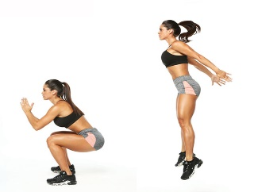
* Utfall 10 på varje ben (kliv fram eller bak) 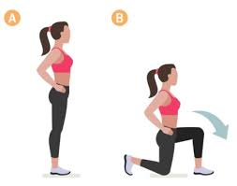
* Hopp på ett ben 10 ggr/byt ben 10 ggr 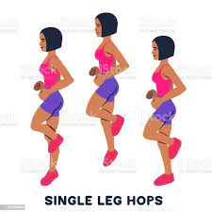
* Rumplyft-sträck ut ben 10 ggr på varje ben

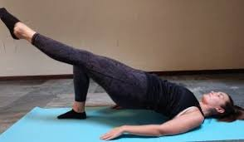

* Sit-ups –slå på knäna 10 ggr
* Sneda magmuskler hö hand på hö fot, vä hand på vä fot 15ggr på varje sida

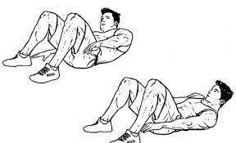

* Rygglyft – magliggandes pressa ihop skulderbladen 10 ggr 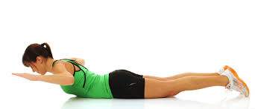

Kör styrkan två varv! LYCKA TILL